Tin học 3
Tuần 21 KẾ HOẠCH DẠY HỌC

BÀI 3: EM TẬP THAO TÁC VỚI THƯ MỤC
I. YÊU CẦU CẦN ĐẠT
1. Kiến thức, kĩ năng:
-Thực hiện được việc tạo, xoá và đổi tên thư mục.
- Tìm được tệp ở thư mục cho trước.
2. Phầm chất, năng lực
a. Phẩm chất:
- Nhân ái: Yêu quý bạn bè, thầy cô; quan tâm, động viên, khích lệ bạn bè.
- Chăm chỉ: Đi học đầy đủ, đúng giờ. Thường xuyên hoàn thành nhiệm vụ học tập.
- Trung thực:Không tự tiện lấy đồ vật, tiền bạc của người thân, bạn bè, thầy cô và những người khác.
- Trách nhiệm: Có ý thức giữ gìn vệ sinh, rèn luyện thân thể, chăm sóc sức khoẻ. Có ý thức sinh hoạt nền nếp.
b. Năng lực:
Năng lực chung:
- Năng lực tự chủ và tự học: Tự làm được những việc của mình ở nhà và ở trường theo sự phân công, hướng dẫn.
- Năng lực giao tiếp và hợp tác: Nhận ra được ý nghĩa của giao tiếp trong việc đáp ứng các nhu cầu của bản thân.
- Năng lực giải quyết vấn đề và sáng tạo: Biết xác định và làm rõ thông tin, ý tưởng mới đối với bản thân từ các nguồn tài liệu cho sẵn theo hướng dẫn.
Năng lực riêng:
- Học xong bài này học sinh biết các thao tác khi làm việc với thư mục.
II. ĐỒ DÙNG DẠY HỌC
1. Giáo viên: Máy tính, máy chiếu, sách giáo khoa.
2. Học sinh: Sách giáo khoa, vở ghi
III. CÁC HOẠT ĐỘNG DẠY HỌC
TG | HOẠT ĐỘNG CỦA GIÁO VIÊN | HOẠT ĐỘNG CỦA HỌC SINH
 | 1. HOẠT ĐỘNG MỞ ĐẦU
5’ | KTBC: Em hãy vẽ một cây thư mục sắp xếp những từ sau sao cho phù hợp: hổ, chim khuyên, cá heo, voi, chim chào mào, cá thu.  - Nhận xét – tuyên dương.  - Theo em thực hiện thao tác nào để đổi cây thư mục ở hình 1 thành hình 2.  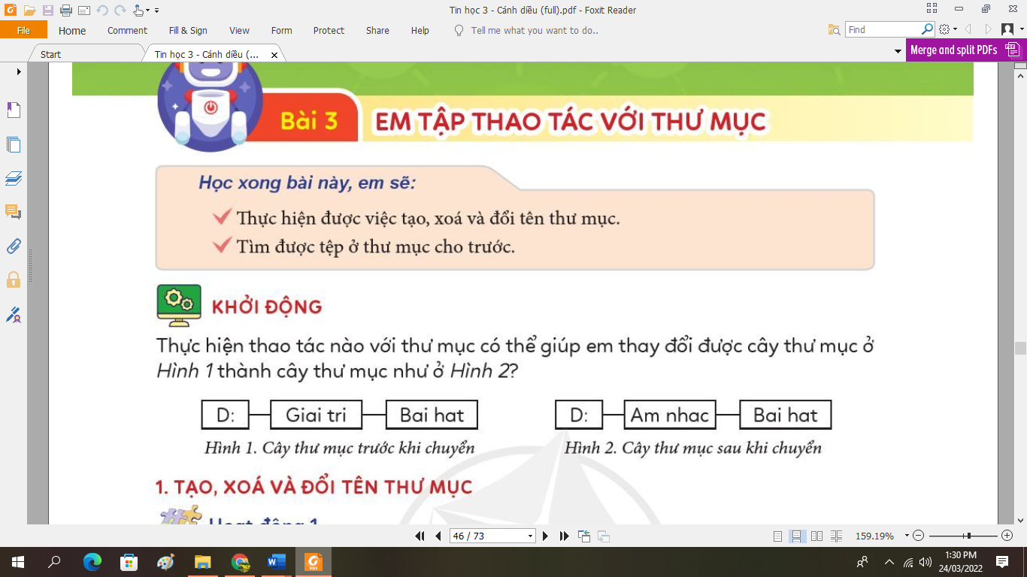  - Hôm nay, các em sẽ học bài “Em tập thao tác với thư mục” | - HS thực hành vẽ cây thư mục vào vở.  - HS trưng bày sản phẩm.  - HS trả lời: Đổi tên Giai tri thành Am nhac.  - Hs viết bài.
10’ | 2. HOẠT ĐỘNG HÌNH THÀNH KIẾN THỨC
 | Hoạt động 1: Tạo thư mục  - Em hãy thực hiện các bước tạo thư mục theo ví dụ cho trong Hình 3. Từ đó, hãy nêu cách tạo một thư mục mới.  - Nhận xét.  - Giáo viên làm trước cho học sinh.  - Yêu cầu HS thực hiện tạo thư mục tên của mình trong ổ D:  - Chiếu thư mục của HS  - Nhận xét.  Hoạt động 2: Đổi tên, xoá thư mục  (?) Trong cây thư mục ở Hình 3, em hãy đổi tên thư mục của HS thành Hoc sinh 1 thành thư mục theo các bước sau:  1) Chọn thư mục cần đổi tên, ở đây là thư mục tên học sinh.  2) Nháy chuột vào lệnh Rename.  3) Gõ tên thư mục mởi, ở đây là Hoc sinh 1 gõ Enter.  - Nhận xét.  (?) Em hãy xoá thư mục Hoc sinh 1 vừa tạo theo các bước sau:  1) Chọn thư mục cần xoá, ở đây là thư mục Hoc sinh 1.  2) Nháy chuột vào lệnh Delete (hoặc nhấn phím Delete).  - Nhận xét – tuyên dương.  Hoạt động 3: Tìm tệp  - Gửi 1 thư mục Hoa có các tệp hình ảnh bên trong cho HS.  - Yêu cầu học sinh tìm tệp có tên là hoa hong.jpeg  - Nhận xét – tuyên dương. | - Hs trả lời.  B1: Chọn thư mục sẽ tạo thư mục con bên trong nó.  B2: Nhấn New folder.  B3: Gõ tên thư mục cần tạo và nhấn Enter.  - Quan sát.  - Hs thực hiện.  - Quan sát nhận xét bạn.  - HS thực hiện đổi tên thư mục  - HS nhận xét bài bạn.  - HS thực hiện xoá thư mục  - HS nhận xét bài bạn.  - HS trả lời: mở thư mục Hoa sau đó tìm tệp có tên hoa hong.jpeg  - Hs thực hiện.
 | 3. HOẠT ĐỘNG LUYỆN TẬP, THỰC HÀNH
 | - Em hãy tạo các thư mục để sắp xếp các loại tệp sách, báo, truyện.  - GV nhận xét – tuyên dương. | - HS thảo luận thực hiện.  - HS tạo 3 thư mục: SACH, BAO, TRUYEN.
 | 4. HOẠT ĐỘNG VẬN DỤNG, TRẢI NGHIỆM
 | - Yêu cầu học sinh đổi tên thư mục SACH thành HINH ANH.  - Yêu cầu học sinh xoá thư mục BAO.  GV nhận xét – tuyên dương.  - YC học sinh đọc phần em cần ghi nhớ. | - HS thực hiện.  - HS thực hiện  - Nhận xét bài bạn.  - Hs đọc.
IV. ĐIỀU CHỈNH SAU BÀI DẠY

BÀI 7: DỤNG CỤ VÀ VẬT LIỆU LÀM THỦ CÔNG ( 2 TIẾT)

I. YÊU CẦU CẦN ĐẠT:
1. Kiến thức:
- Kể được tên một số vật liệu, dụng cụ đơn giản để làm thủ công
- Sử dụng các dụng cụ làm thủ công đúng cách và an toàn.
2. Năng lực:
  - . Năng lực công nghệ
- Sử dụng công nghệ: Sử dụng các dụng cụ làm thủ công đúng cách và an toàn.
2.2. Năng lực chung:
- Tự chủ và tự học: sử dụng các dụng cụ và vật liệu phù hợp để trang trí thêm góc học tập và giúp hỗ trợ việc học tập hiệu quả.
- Giải quyết vấn đề và sáng tạo: Nhận ra những tình huống mất an toàn trong sử dụng các dụng cụ, vật liệu làm thủ công nói riêng và dụng cụ, vật liệu khác trong sinh hoạt gia đình nói chung và đề xuất được các giải pháp phù hợp.
3. Phẩm chất
- Chăm chỉ: Ham học hỏi, tìm tòi để mở rộng hiểu biết và vận dụng kiến thức đã học về dụng cụ, vật liệu vào học tập và cuộc sống hằng ngày trong gia đình.
- Trách nhiệm: Có ý thức bảo quản, giữ gìn dụng cụ, vật liệu trong gia đình. Có ý thức sắp xếp dụng cụ, vật liệu gọn gàng.
II. ĐỒ DÙNG DẠY - HỌC:
- GV: một số dụng cụ thủ công; sản phẩm mẫu thủ công; tranh ảnh ở sách giao khoa;
- HS: SGK, VBT, vở ghi
III. CÁC HOẠT ĐỘNG DẠY – HỌC CHỦ YẾU:
TIẾT 2
Hoạt động của GV | Hoạt động của HS
1. Hoạt động: Mở đầu (5-7p)  a. Mục tiêu: Huy động những kiến thức, kĩ năng, kinh nghiệm của bản thân về các vật dụng thủ công để làm các sản phẩm thủ công. Kích thích tính tò mò, sự hứng thú và tạo tâm thế học tập cho HS.  b. Cách thức tiến hành:  - GV tổ chức cho học sinh chơi trò chơi trên powerpoint trả lời các câu hỏi và dẫn dắt vào bài học:  1. Kể tên 2 sản phẩm thủ công mà em biết.  2. Đâu là dụng cụ và vật liệu làm thủ công?  A.) ............  B.).............  C) .............  D) .............  3. Đưa hình ảnh 1 sản phẩm thủ công và hỏi: Sản phẩm thủ công này được làm từ vật liệu và dụng cụ làm thủ công nào?  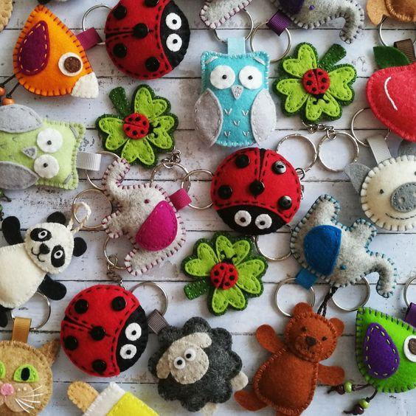  (Vật liệu: Vải nỉ, chỉ màu Dụng cụ: Kéo, bút chì)  - GV gọi HS chơi  - GV nhận xét và dẫn dắt vào bài học: Để làm được các sản phẩm thủ công ta cần phải có vật liệu và dụng cụ. Vậy sử dụng dụng cụ làm thủ công như thế nào để là đúng cách và đảm bảo an toàn cô và các em sẽ cùng học bài 7: Dụng cụ và vậy liệu làm thủ công. (tiết 2)  2. HĐ Hình thành kiến thức mới (30-33p)  Hoạt động 3: Tìm hiểu cách sử dụng dụng cụ làm thủ công (13-15p)  a. Mục tiêu: Giúp HS biết cách sử dụng dụng cụ làm thủ công đúng cách và an toàn.  b. Cách thức tiến hành  - GV tổ chức cho HS chơi trò chơi theo nhóm 4: Ghép đôi  - GV cho HS chơi trò chơi “Ghép đôi” tìm tên gọi phù hợp với các bức tranh. (GV chuẩn bị sẵn tranh và thẻ chữ phù hợp với tranh để HS thực hiện chơi ghép đôi theo nhóm 4)  + Tranh  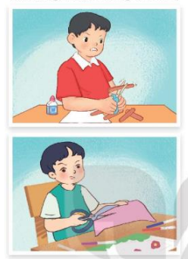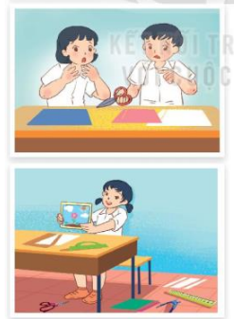  + Thẻ chữ: Dụng cụ không phù hợp với vật liệu;Dụng cụ quá to so với vật liệu; Không tập trung khi sử dụng dụng cụ; Không cất gọn dụng cụ sau khi dùng xong.  - GV mời đại diện các nhóm trình bày kết quả.  - GV nhận xét tuyên dương.  - GV hỏi:  + Khi sử dụng dụng cụ không phù hợp với vật liệu có thể gây ra hậu quả gì?  + Nêu một số trường hợp làm bị thương người sử dụng do không chọn dụng cụ phù hợp?  + Không tập trung và không cách gọn dụng cụ sau khi dùng gây nên hậu quả gì?  - GV kết luận: Chọn dụng cụ vừa với tay cầm, hạn chế có đàu sắc, nhọn. Tập trung khi sử dụng dụng cụ, không đùa nghịch để tránh làm người khác bị thương. Cất dụng cụ vào hộp hoặc bao đựng và để nơi an toàn.  Hoạt động 2: Thực hành (15-17p)  a. Mục tiêu: Giúp HS biết cách sử dụng các dụng cụ làm thủ côgn đúng cách và an toàn.  b. Cách thức tiến hành  - GV yêu cầu HS quan sát các hình 8 đến 13 và cho biết:  + Để làm được sản phẩm ở hình 13 ta cần sử dụng những dụng cụ và vật liệu thủ công nào?  + Nêu một số lưu ý khi sử dung compa, kéo, hồ dán?  + Để tạo được sản phẩm này cần mấy bước?  - GV yêu cầu HS thực hành làm sản phẩm.  - GV quan sát, theo dõi, hướng dẫn HS trong quá trình làm sản phẩm  - Nhận xét, đánh giá sản phẩm theo các tiêu chí cụ thể.  - GV kết luận lại: Chọn dụng cụ vừa với tay cầm, hạn chế có đàu sắc, nhọn. Tập trung khi sử dụng dụng cụ, không đùa nghịch để tránh làm người khác bị thương. Cất dụng cụ vào hộp hoặc bao đựng và để nơi an toàn.  3. HĐ vận dụng, trải nghiệm (2-3 p)  a. Mục tiêu: Giúp HS vận dụng các kiên thức đã học để áp dụng vào việc học tập ở nhà. Lựa chọn vật liệu phù hợp để tạo ra một số sản phẩm thủ công theo ý thích của mình.  b. Cách thức tiến hành:  ? Hôm nay em biết thêm những kiến thức gì?  ? Nhắc lại nội dung bài học hôm nay?  ? Em có cảm nhận gì về tiết học hôm nay?  - GV nhận xét, đánh giá tiết học, tuyên dương  - Dặn dò: HS về nhà xem lại bài và xem trước tiết 2 của bài.  - Yêu cầu HS về nhà làm 1 sản phẩm thủ công bất kì và đánh dấu X để đánh giá kết quả thực hành theo tiêu chí sau: | - HS quan sát, suy nghĩ và trả lời câu hỏi.  - 1-2 HS trả lời câu hỏi, HS khác nhận xét, góp ý.  - HS lắng nghe, nhắc lại tên bài  - HS chơi theo nhóm 4  - Đại diện các nhóm trình bày kết quả  - HS lắng nghe  - HS trả lời:  + Có thể làm hỏng dụng cụ hoặc vật liệu thậm chí có thể làm bị thương người sử dụng.  + Kéo cắt miếng gỗ hoặc nhựa thì làm hư kéo nhưng khi cố gắng cắt có thể làm tay của người sử dụng bị trầy xước, chảy máu.  + Có thể làm bị thương chính mình và người xung quanh.  - HS lắng nghe và một vài HS nêu lại.  - HS quan sát và trả lời câu hỏi.  + Để làm được sản phẩm ở hình 13 ta cần sử dụng những dụng cụ và vật liệu thủ công: Giấy màu, kéo, hồ dán, compa  + HS nêu  + HS trả lời: có 3 bước (vẽ đường tròn; cắt hình tròn; dán hình tròn)  - HS thực hành  - HS lắng nghe cùng các nhóm khác nhận xét và chọn ra sản phẩm đẹp nhất.  - HS lắng nghe và nhắc lại.  - 1-2 HS chia sẻ  - 1 số HS nêu  - HS chia sẻ cảm nhận  - HS lắng nghe để thực hiện
   | Tốt | Bình thường | Không tốt
  Chọn vật liệu phù hợp
  Hình thức sản phẩm
  Sử dụng dụng cụ an toàn
  Vệ sinh, gọn gàng sau khi thực hành
ĐIỀU CHỈNH SAU BÀI DẠY:
...............................................................................................................................................................................................................................................................................................................................................................................................................

